НАЦІОНАЛЬНИЙ ТЕХНІЧНИЙ УНІВЕРСИТЕТ УКРАЇНИ

«КИЇВСЬКИЙ ПОЛІТЕХНІЧНИЙ ІНСТИТУТ»

Кафедра конструювання електронно-обчислювальної апаратури

**КУРСОВА РОБОТА**

з дисципліни \_\_\_Схемотехніка аналогової та цифрової радіоелектронної апаратури\_\_

на тему:\_Акустичний вимикач

Студента 2 курсу групи ДК-51

Напряму підготовки: Радіоелектронні апарати

Спеціальності: Радіоелектронні апарати та засоби

Сорокіна Д.А.

Керівник:

\_\_\_\_\_\_\_\_\_\_\_\_\_\_\_\_\_\_\_\_\_\_\_\_\_\_\_\_\_\_\_\_\_\_\_\_

(посада, вчене звання, науковий ступінь, прізвище та ініціали)

Національна оцінка: \_\_\_\_\_\_\_\_\_\_\_\_\_\_\_\_

Кількість балів: \_\_\_\_ Оцінка: ECTS \_\_\_\_\_

Члени комісії: \_\_\_\_\_\_\_\_\_\_\_\_\_ \_\_\_ст. викл., к.т.н. Короткий Є.В.\_\_\_

(підпис) (вчене звання, науковий ступінь, прізвище та ініціали)

\_\_\_\_\_\_\_\_\_\_\_\_\_ \_\_\_\_\_\_\_\_\_\_\_\_\_\_\_\_\_\_\_\_\_\_\_\_\_\_\_\_\_\_\_\_\_

(підпис) (вчене звання, науковий ступінь, прізвище та ініціали)

Київ - 2015 рік

ВСТУП

Метою даної курсової роботи є створення акустичного вимикача, який може видавати на виході різний рівень напруги, залежно від акустичного впливу на нього. Даний прилад може бути використаний як вимикач для різноманітних приладів, а також реєстратор звукових імпульсів.  
 Для вирішення даної задачі для початку було обрано принципову схему(1) та досліджено принцип її роботи. Наступним кроком було проведено розрахунки … Після цього в програмі ltspice була побудована принципова схема та проведена її симуляція, що дозволило перевірити її працездатність в теорії, а також перевірки теоретичних розрахунків. Кінцевим етапом було зібрано пристрій на макетній платі з якого було знято певні данні, які були порівнянні з розрахунками та модуляцією

ЗМІСТ

|  |  |
| --- | --- |
| Вступ\_\_\_\_\_\_\_\_\_\_\_\_\_\_\_\_\_\_\_\_\_\_\_\_\_\_\_\_\_\_\_\_\_\_\_\_\_\_\_\_\_\_\_\_\_\_\_\_\_\_\_\_\_\_\_\_\_ | 2 |
| Зміст\_\_\_\_\_\_\_\_\_\_\_\_\_\_\_\_\_\_\_\_\_\_\_\_\_\_\_\_\_\_\_\_\_\_\_\_\_\_\_\_\_\_\_\_\_\_\_\_\_\_\_\_\_\_\_\_\_ | 3 |
| 1. Вибір та дослідження принципової схеми приладу\_\_\_\_\_\_\_\_\_\_\_\_\_\_\_\_\_ | 4 |
| 1. Розрахунок принципової схеми (характеристик) приладу\_\_\_\_\_\_\_\_\_\_\_ | 5 |
| 1. Моделювання роботи приладу\_\_\_\_\_\_\_\_\_\_\_\_\_\_\_\_\_\_\_\_\_\_\_\_\_\_\_\_\_\_\_\_\_\_ | 6 |
| 1. Розробка та дослідження конструкції приладу\_\_\_\_\_\_\_\_\_\_\_\_\_\_\_\_\_\_\_\_\_ | 10 |
| Висновок\_\_\_\_\_\_\_\_\_\_\_\_\_\_\_\_\_\_\_\_\_\_\_\_\_\_\_\_\_\_\_\_\_\_\_\_\_\_\_\_\_\_\_\_\_\_\_\_\_\_\_\_\_\_ | 15 |
| Список використаних джерел \_\_\_\_\_\_\_\_\_\_\_\_\_\_\_\_\_\_\_\_\_\_\_\_\_\_\_\_\_\_\_\_\_\_\_\_\_ | 16 |

1. Вибір та дослідження принципової схеми приладу

Для основи акустичного вимикача була обрана принципова схема наведена на Рис1.1

|  |
| --- |
| sup.jpg |
| Рис1.1 Принципова схема |

В даному випадку наведена спрощена схема , без параметричного стабілізатору напруги(який присутній у схемі за посиланням). В даній схемі використовується мікросхема 74HC74.

Вона містить два незалежних D-триггери, які спрацьовують по фронту тактового сигналу на вході С. Низький рівень напруги (логічний «0») на вході установки (S) чи сбросу (R) встановлюють виходи триггера в відповідний стан незалежно від стану інших входів (С та D).  
 При наявності на вході установки та сбросу логічної «1» необхідна попередня установка інформації по виходу данних відносно фронту тактового сигналу, а також відповідна витримка інформації після подачі фронту синхросигналу.

Таблиця істинності наведена в Табл.1

Табл.1

Логічна таблиця 74НС74

|  |  |  |  |  |  |
| --- | --- | --- | --- | --- | --- |
| **Входи** | | | | **Виходи** | |
| **\_**  **S** | **\_**  **R** | **C** | **D** | **Q** | **\_**  **Q** |
| 0 | 1 | X | X | 1 | 0 |
| 1 | 0 | X | X | 0 | 1 |
| 0 | 0 | X | X | Н | Н |
| 1 | 1 | \_| | 1 | 1 | 0 |
| 1 | 1 | \_| | 0 | 0 | 1 |
| 1 | 1 | 0 | X | Qo | \_\_  Qo |

Характеристики данної мікросхеми наведені в Табл.2. Повний список характеристик можна знайти за посиланням у списку джерел (2).

Табл.2

Основні параметри 74НС74

|  |  |
| --- | --- |
| Напруга живлення (Vcc) | +2..6В |
| Вхідний струм (0/1), не більше | 1мкА |
| Струм живлення (статичний), max | 20мкА |
| Вихідний струм лог. "0/1", макс. | 25мА |
| Тактова чатсота | до 36МГц |
| Вихідний рівень "0" | < 0,1В |
| Вихідний рівень "1" | >Uпит-0,1В |
| Робочий діапазон температур | -55..+125oC |
| Корпус 74HC74AN  Корпус 74HC74D | DIP-14  SO-14 |
| Вітчизняний аналог | КР/КФ1564ТМ2 |

Принцип роботи схеми дуже простий. На вході присутній мікрофон, який реєструє зміни звуку у навколишньому середовищі. Він під’єднаний на вхід підсилюючого каскаду на транзисторі, який підсилює реєструючий звук, щоб мікросхема мала змогу його коректно сприймати. Коли на вхід С мікросхеми приходить фронт сигналу, а на вході Д присутня логічна «1», виходи мікросхеми встановлюються відповідно до логічної таблиці Q-«1», а інвертований вихід відповідно «0», який за зворотнім зв’язком подається на вхід Д. Тепер при надходженні наступного фронту на вхід С, на вході Д буде присутній логічний «0», в такому випадку на виході Q встановиться значення логічного «0». В результаті відбувається зміна рівнів напруги «перемикання».Розрахунок принципової схеми (характеристик) приладу

1. Моделювання роботи приладу

Для перевірки працездатності принципової схеми було проведенно симулювання в програмі LTspice. Для цього було побудовано схему, наведену на Рис. 3.1

|  |
| --- |
| Screenshot_2.jpg |
| Рис. 3.1 Схема для симуляції |

В данному випадку були внесені певні зміни до конструкції. Практична тестова модель показала, що схема занадто чутлива то зовнішніх збуджувачів, тому було прийняте рішення додати схему для бородьби з дрібяжіння сигналу(3). Дане рішення суцільно практичнее і в симуляції враховане не було. З підключенням цієї схеми симуляція припиняла свою роботу. Це пов'язано с тим, що записаний аудіофайл хлопків сприймався інакше, ніж реальний звук.

Результат симуляції наведено на Рис 3.2

|  |
| --- |
|  |
| Рис 3.2 Симуляція роботи спроектованої принципової схеми |

На симуляції ми бачимо три графіки:

1. Червоний- напруга, яка подаеться з джерела. В данному випадку це записаний звук хлопків .
2. Зелений- напруга на колекторі транзистору, який виконує роль підсилюючого каскаду зі спільним емітером.
3. Синій- напруга на виході мікросхеми.

Як бачимо, з кожний новій імпульс спочатку підсилюється, щоб коректно сприйматися мікросхему. Остання в свою чергу реагує на підсилені імпульси та спрацьовує. Як результат на виході мікросхеми виконується зміна рівнів напруги від 0В низького рівня (логічний «0») до 5 В високого рівня (логічної «1»).

Перевірка розрахованих характеристик

Напруга та струм бази.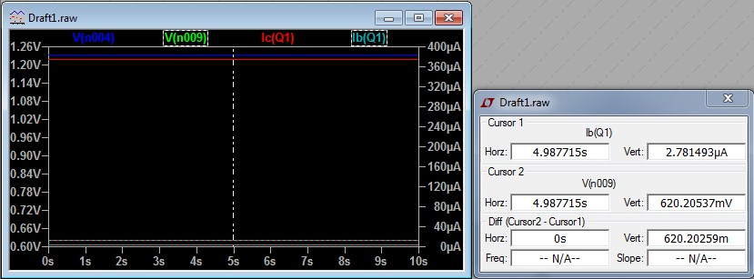

Напрука та струм коллектора.

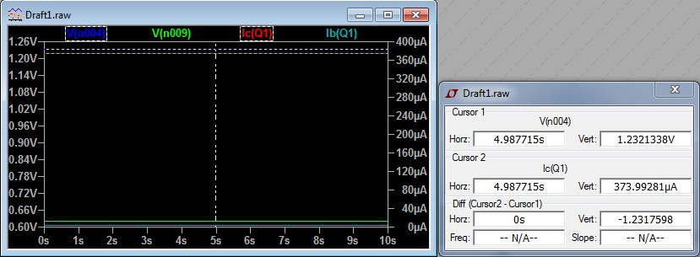

1. Розробка та дослідження конструкції приладу

Щоб упевнития в корректній роботі присторую для початку булла зібрана тестова модель на макетці. Рис 4.1

|  |
| --- |
| IMG_20170303_172546.jpgIMG_20170303_193005.jpg |
| Рис 4.1 Тестова модель пристрою |

Вона показала, що пристрій занадто чутливий. Це було підтверджено за допомогою AnalogDiscovery, знімаючи рівень напруги на вході С D-тригеру. Рис 4.2

|  |
| --- |
| b5h911BU0es.jpg |
| Рис 4.2 Проведення експерименту з тестовою моделью за допомогою AnalogDiscovery |

Так були виялені різкі не однократні перепади сигналу які призводили до хибних спрацьовувань тригеру. Ця проблема була вирішена за допомогою схеми для боротьби з брязкотом від контактів яка наведена на Рис 4.3

|  |
| --- |
|  |
| Рис 4.3 Схема для формування короткого імпульсу |

Наступним кроком стало перенесення вже справно працюючого приладу на макетну плату. Для цього у сервісі Sprint Layout для початку було розведено дану схему Рис 4.4.

|  |
| --- |
| Screenshot_3.jpg |
| Рис 4.4 Розводка схеми |

Після цього на основі побудови було зібрано та спаяно пристрій на макетній платі Рис 4.5

|  |
| --- |
| 1.jpg2.jpg |
| Рис 4.5 Зібраний прилад на макетній платі |

На даному етапі ще не приєднано мікрофон, та було додано світло діод. Це необхідно для зручності проведення подальших тестів з пристроєм.  
 Після необхідних перевірок було додано блок живлення для мережі 220В, та реле, для керування мережею 220В рис 4.6.

|  |
| --- |
| QfzP1yScTyE.jpgiFXo8tglUhU.jpg |
| Рис 4.6 Реле та блок живлення для роботи з мережею 220 В |

Останнім кроком в конструкції робочого прототипу стало приєднання запобіжників у цілях захищення пристрою від неочікуваних перепадів струму. Рис 4.7

|  |
| --- |
| TyUnzqSE47o.jpg |
| Рис 4.7 Запобіжники для реле та БЖ |

Результатом роботи було отримано акустичний перемикач, що живиться від мережі та здатен виконувати роль вимикача, що контролюється імпульсами звуку. Рис 4.8

|  |
| --- |
| 9XKq9tEYkwo.jpgMtgEo2b4oYQ.jpg |
| Рис 4.8 Остаточний вигляд пристрою з середини та зовні |

Також було проведено певні виміри для перевірки розрахунків з розділу 2.

Напруга бази та колектора. Рис 4.9

Ube=0.61V

Uke=1.2V

Покази амперметру становлять   
Ib=2uA

Ik=0.4mA

|  |
| --- |
| siniiUcgeltiiUb.jpg |
| Рис 4.9 Напруга бази та колектора (робоча точка) |

ВИСНОВОК

Список використаних джерел

1.http://cxema.my1.ru/publ/razdel\_skhem\_dlja\_nachinajushhikh\_radioljubitelej/konstrukcii\_prostoj\_slozhnosti/akusticheskij\_vykljuchatel\_7/23-1-0-2958

2. http://assets.nexperia.com/documents/data-sheet/74HC\_HCT74.pdf

3. http://www.junradio.com/nach/TTL/CHAPTER3/3.htm